МІНІСТЕРСТВО ОСВІТИ І НАУКИ УКРАЇНИ  
ПОЛТАВСЬКИЙ ПОЛІТЕХНІЧНИЙ КОЛЕДЖ   
НАЦІОНАЛЬНОГО ТЕХНІЧНОГО УНІВЕРСИТЕТУ   
«ХАРКІВСЬКИЙ ПОЛІТЕХНІЧНИЙ ІНСТИТУТ»

Циклова комісія дисциплін програмної інженерії

**ЗВІТНА ДОКУМЕНТАЦІЯ.**

**(АНАЛІЗ ПРОЕКТУ)**

**КОНЦЕПЦІЯ ПРОЕКТУ**

командна розробка

Тест з ЗНО

на тему ___________________________________________________________.

__________________________________________________________________

__________________________________________________________________

Виконав: студент (ка) 3 курсу, групи _______  
 спеціальності 5.05010301   
 «Розробка програмного забезпечення»

Барбашов Д. В.

35

___________________________________ (прізвище та ініціали)

___________________________________ (прізвище та ініціали)

Дробенко Є. Ю.

Керівник ____________ _______________  
 (підпис) (прізвище та ініціали)

«19» грудня 2017р.

ЗМІСТ

1. НЕОБХІДНІСТЬ ПРОЕКТУ 3

1.1. Обгрунтування необхідності 3

1.2. Бачення проекту 3

1.3. Аналіз вигод 3

2. КОНЦЕПЦІЯ РІШЕННЯ 4

2.1. Цілі та Завдання 4

2.2. Припущення і Обмеження 4

2.3. Аналіз використання 4

2.4. Вимоги 5

2.5. Рамки 6

2.6. Критерії схвалення рішення 7

3. СТРАТЕГІЇ ПРОЕКТУВАННЯ РІШЕННЯ 8

3.1. Стратегія архітектурного проектування 8

3.2. Стратегія технологічного проектування 8

# 1. НЕОБХІДНІСТЬ ПРОЕКТУ

## 1.1. Обгрунтування необхідності

Проект спрямований на підготовку студентів до здачі ЗНО. Цей проект повинен давати студентам можливість перевірити свої знання за допомогою проходження тестів, які оцінять знання з цієї дисціипліни і підкреслять їх слабкі місця. Тест визначить приблизну оцінку студента з ЗНО.

## 1.2. Бачення проекту

Проект повинен мати вигляд сторінки в якій студент повинен написати своє ім’я та прізвище. При виборі тесту, програма відкриває представлення тесту, у якому буде номер питання із загальної кількості, назва питання і варіанти відповідей або поле вводу.

## 1.3. Аналіз вигод

За допомогою цих тестів, замовник може перевірити підготовку студентів до ЗНО та оцінити знання з цієї дисципліниі.

# 2. КОНЦЕПЦІЯ РІШЕННЯ

## 2.1. Цілі та Завдання

Розробник повинен створити веб-сайт, метою якого є тестування студентів. На початковій сторінці сайту, студент повинен вести своє ім’я та прізвище, після чого почати виконання тесту.

Тести повинні складатися з 20 питань, які випадковим чином вибираються з моделі даних.

## 2.2. Припущення і Обмеження

Припущення:

Після складання тестів студенту, що їх проходив, покажуть інформацію про питання на які він відповідав.

Обмеження:

Веб-Браузер, в якому відкривається сайт, може не підтримувати його.

## 2.3. Аналіз використання

КОРИСТУВАЧІ

У розробці рішення зацікавлені безліч сторін, проте безпосередня робота з ним буде виконуватись користувачами, тому перш ніж починати проектування рішення, необхідно визначити, хто буде з ним взаємодіяти. В процесі аналізу повинні бути виділені групи користувачів:

Студенти, які будуть складати ЗНО.

СЦЕНАРІЇ ВИКОРИСТАННЯ

Сценарії використання (usage scenarios) визначають послідовності дій, які користувачі виконують при взаємодії з рішенням.

Рис 2.1 – Сценарій використання

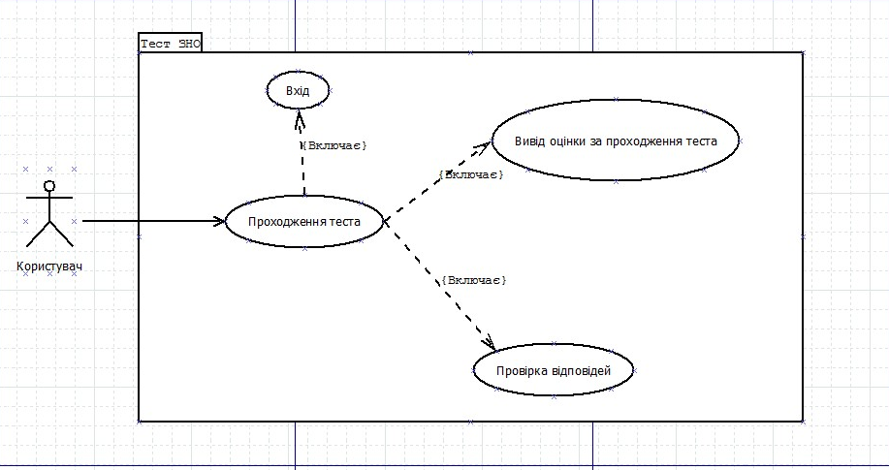

Для виділеної на попередньому кроці групи користувачів визначено характерні способи взаємодії з рішенням і, використовуючи необхідні діаграми UML, описано сценарії використання.

## 2.4. Вимоги

ВИМОГИ КОРИСТУВАЧІВ

Програма повинна мати зручний і простий інтерфейс.

Програма має бути доступною на багатьох пристроях.

Питання повинні бути корисними для підготовки до ЗНО.

СИСТЕМНІ ВИМОГИ

Пристрій повинен мати доступ до інтернету.

Веб-Браузер, на якому відкривається сайт, повинен підтримувати HTML5, CSS3 та JavaScript.

## 2.5. Рамки

Рамки (scope) визначають параметри створюваного рішення, деталізуючи функціональність, визначаючи, що залишиться за рамками рішення і вказуючи критерії, за якими зацікавлені особи будуть судити про готовність рішення. Рамки створюються на основі єдиного бачення, є результатом компромісу між сформульованими цілями та умовами реальності і відображають пріоритезацію замовником наявних вимог до створюваного рішенням.

Рамки рішення (solution scope) визначають функціональність рішення і його можливості (включаючи ті, що не стосуються програмного забезпечення).

Можливість (функціональність, складова, feature) - це необхідний або бажаний аспект програмного або апаратного забезпечення.

Рамки проекту (project scope) визначають обсяг робіт, який повинен бути виконаний проектною групою для поставки замовникові кожного з елементів, визначеного рамками рішення.і

ФУНКЦІОНАЛЬНІСТЬ РІШЕННЯ

Можливість:

Під час проходження тесту передбачено можливість повертатись до попередніх питань. Перед відповіддю на останнє питання користувача будуть питати, чи бажає він закінчити тест.

ЗА РАМКАМИ РІШЕННЯ

Вся функціональність, яка була описана в вимогах замовника буде реалізована.

## 2.6. Критерії схвалення рішення

Сайт відкривається на телефонах та комп’ютерах. Питання обираються випадково та мають правильні відповіді. Коли користувач складає тест, йому ставиться оцінка.

# 3. СТРАТЕГІЇ ПРОЕКТУВАННЯ РІШЕННЯ

## 3.1. Стратегія архітектурного проектування

На основі розробленого списку можливостей і функцій формується *стратегія архітектурного проектування (architectural design strategy),* яка описує рішення в цілому. Вона визначає компоненти рішення і їх взаємодію. Чудовий спосіб опису рішення на цьому етапі - використання ілюструючих діаграм (наприклад, UML).

Сформуйте і опишіть загальний архітектурний проект рішення.

## 3.2. Стратегія технологічного проектування

Стратегія технологічного проектування (technical design strategy) описує, які технології і продукти були обрані проектною групою у якості засобу реалізації рішення.

При розробці буде використовуватися комп’ютер, а при тестуванні буде використанні різні телефоні засоби та комп’ютери.